PRESSEINFORMATION
Techtronic Industries Redaktion:
Central Europe GmbH
Ryobi Outdoor Pressebüro Dieter Tschorn & Partner
Ina Willutzki Kay-Uwe Müller
Walder Straße 53 Postfach 101152
40724 Hilden 69451 Weinheim
Tel. (02103) 960 514 Tel. (06201) 5 78 78
www.aeg-powertools.eu www.pressebuero-tschorn.de

Leistung, Präzision und Komfort
Rundum vorbildlich ausgestattete Akku-Handkreissäge von AEG für kraftvolles Arbeiten in Holzbaustoffen

Die neue 18 Volt-Akku-Handkreissäge BKS18C2 von AEG Powertools ist das passende Werkzeug für alle, die Wert auf Zuverlässigkeit und starke Leistung legen. Ein bürstenloser Motor mit hohem Wirkungsgrad und modernste Lithium-Ionen-Akkutechnologie sorgen dafür, dass besonders kraftvoll und schnell gearbeitet werden kann – auch in stärkeren Holzarten.

Die Leistungsdaten und die am professionellen Einsatz orientierte Ausstattung sprechen für sich. Die Leerlaufdrehzahl beträgt maximal 3.700 U/min. Die elektronische Drehzahlsteuerung hält die Leistung auch unter starker Beanspruchung konstant hoch. Das Sägeblatt mit 165 mm Durchmesser ermöglicht eine Schnitttiefe von 57 mm. Für Gehrungsschnitte lässt sich der Neigungswinkel des Blattes auf bis zu 50 Grad einstellen. Starke Sägeleistungen und Ausdauer kombiniert das neue Modell von AEG mit geringem Gewicht von weniger als 3 kg. Das macht die Säge sehr handlich und bietet Vorteile auch auf dem Transport bei mobilen Einsätzen.

Die durchdachte Konstruktion sorgt in der Praxis für Komfort und einfache Bedienung. Der Gasgebeschalter ist arretierbar, so muss der Anwender ihn bei längeren Schnitten nicht dauerhaft gedrückt halten und kann sich besser auf eine präzise Ausführung konzentrieren. Der Parallelanschlag erhöht die Genauigkeit bei längeren, geraden Schnitten. Ein Anschlussstutzen für Absaugvorrichtungen ermöglicht die Verbindung mit marktüblichen Systemen. Die Späne werden vom Schnitt weg geblasen, so ist jederzeit eine optimale Sicht auf den Arbeitsbereich möglich.

Softgrip-Auflagen am Handgriff und eine ausbalancierte Gewichtsverteilung sorgen dafür, dass sich die Säge jederzeit sicher und komfortabel führen lässt. Die Tiefen- und Neigungseinstellung ist ohne zusätzliches Werkzeug möglich. Der Innensechskant-Schlüssel für den Wechsel des Sägeblattes kann direkt am Gerät verstaut werden. Bei Bedarf ist er sofort zur Hand und muss nicht lange gesucht werden.

Angeboten wird die Akku-Kreissäge BKS18C2 als Soloversion ohne Akku und Ladegerät und damit als preiswerte Ergänzung zu bereits vorhandener 18 Volt-ProLithium-Ion-Akkutechnik von AEG. Standard bei AEG ist eine Garantiezeit von sechs Jahren auf Elektrowerkzeuge und drei Jahre auf Akkus. Voraussetzung ist die kostenlose Online-Registrierung.

Weitere Informationen: www.aeg-powertools.de
Techtronic Industries Central Europe GmbH, Walder Straße 53, 40724 Hilden

Technische Daten:
AEG 18 Volt Akku-Kreissäge | BKS18C2 -0
Spannung | 18 V
Sägeblattdurchmesser | 165 mm
Max. Schnitttiefe bei 90° | 57 mm
Max. Schnitttiefe bei 45° | 42 mm
Leerlaufdrehzahl | 0 – 3.700min⁻¹
Max. Neigungseinstellung | 50 mm
Gewicht (ohne Akku) | < 3,0 kg
UVP (inkl. Mwst.) | 177,31 EUR

Fotos: AEG Powertools

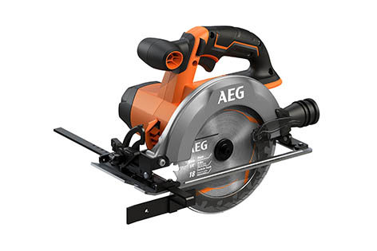
Die neue 18 Volt-Akku-Handkreissäge BKS18C2 von AEG Powertools ist das passende Werkzeug für alle, die Wert auf Zuverlässigkeit und starke Leistung legen.
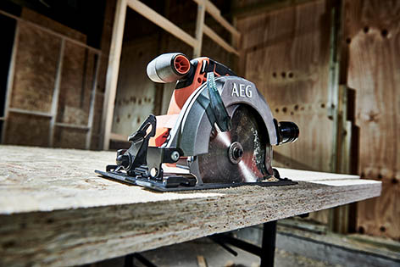
Das Sägeblatt mit 165 mm Durchmesser ermöglicht eine Schnitttiefe von 57 mm. Für Gehrungsschnitte lässt sich der Neigungswinkel des Blattes auf bis zu 50 Grad einstellen.


Starke Sägeleistungen und Ausdauer kombiniert das neue Modell von AEG mit geringem Gewicht von weniger als 3 kg. Das macht die Säge besonders handlich.

Über AEG Powertools

AEG Powertools steht für leistungsstarke Technik, auf die sich Anwender in der Werkstatt ebenso wie auf der Baustelle voll und ganz verlassen können. Das aktuelle Sortiment umfasst Akkugeräte mit modernster Lithium-Ionen-Technologie von 3,6 bis 18 Volt sowie leistungsstarke, kabelgeführte Elektrowerkzeuge. Passend zu den Geräten gibt es ein attraktives Zubehörprogramm. Seit 2005 ist die Marke AEG Powertools ein Teil von Techtronic Industries (TTI), einem der drei größten Hersteller von Elektrowerkzeugen weltweit. Zur TTI-Unternehmensgruppe gehören weiterhin auch die Marken Ryobi und Milwaukee. Mit seiner konsequenten Mehr-Marken-Strategie ist TTI in den vergangenen Jahren beständig gewachsen und hat sich vor allem mit seiner Akkutechnologie eine starke Position im Markt erarbeitet.

